2017～2018学年度高二年级上学期第二次月考理科数学试卷
本试卷分第Ⅰ卷（选择题）和第Ⅱ卷(非选择题)两部分，共150分。考试时间120分钟。
第Ⅰ卷（选择题共60分）
一、选择题（每小题5分，共60分.下列每小题所给选项只有一项符合题意，请将正确答案的序号填涂在答题卡上）
1．把89化为五进制数的首位数字是( )
A.1 B.2 C.3 D.4
2．总体由编号为01,02,…,19,20的20个个体组成。利用下面的随机数表选取5个个体，选取方法是从随机数表第1行的第5列和第6列数字开始由左到右依次选取两个数字，则选出来的第5个个体的编号为( )
7816 6572 0802 6314 0702 4369 9728 0198
3204 9234 4935 8200 3623 4869 6938 7481
A.08 B.07 C.02 D.01
3．某校从高一年级学生中随机抽取部分学生，将他们的模块测试成绩分成6组：
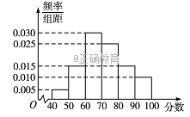
[40，50），[50，60），[60，70），[70，80），[80，90），[90，100]加以统计，得到如图所示的频率分布直方图．已知高一年级共有学生600名，据此估计，该模块测试成绩不少于60分的学生人数为（ ）

（A）588 （B）480 （C）450 （D）120

4．已知函数是定义在上的偶函数，则的最小正周期是（）
A. 6π B. 5π C.4π D.2π
5．已知向量满足：，则在上的投影长度的取值范围是（ ）
A．BC．D．
6．如果下边程序运行后输出的结果是132，那么在程序UNTIL后面的“条件”应为( )

DO
LOOP UNTIL “条件”
PRINT
END
A. B. C. D.

7．若先将函数图象上各点的纵坐标不变，横坐标缩短到原来的倍，再将所得图象向左平移个单位，所得函数图象的一条对称轴的方程是（）
A．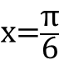 B．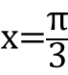 C．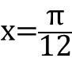 D．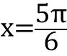
8.已知A为锐角，lg（1+cosA）=m，lg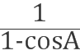=n，则lgsinA的值为
A．m+B．m-nC．（m+）D．（m-n）
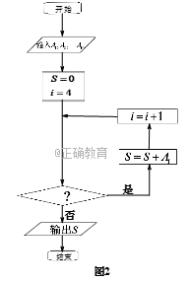
9.图1是某市2015年高考学生身高条形图统计图，从左到右的各小长方形表示学生人数，依次记为，…（如表示身高（单位：cm）在[150,155）内的人数），图2是统计图1中身高在一定范围内的学生人数的一个算法流程图．现要统计身高在160～180cm（含160cm,不含180cm）的学生人数，那么流程图中的判断框内应填写的条件是：
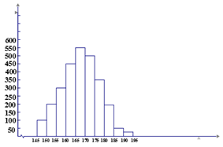

A. B. C. D.
10.已知向量与的夹角为，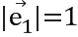，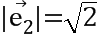，若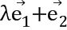与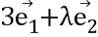的夹角为锐角，则实数的取值范围是（）
A. 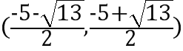B. 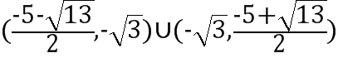
C. 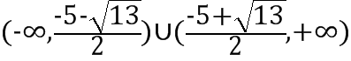 D. 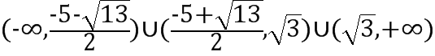

11.三棱锥P—ABC的四个顶点均在同一球面上，其中△ABC是正三角形，PA⊥平面ABC，PA＝2AB＝6，则该球的体积为( )
A．16π B．32π C．48π D．64π
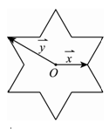
12.将一圆的六个等分点分成两组相间的三点﹐它们所构成的两个正三角形扣除内部六条线段后可以形成一正六角星﹐如图所示的正六角星是以原点为中心﹐其中,分别为原点到两个顶点的向量﹒若将原点到正六角星12个顶点的向量﹐都写成为的形式﹐则的最大值为（ ）

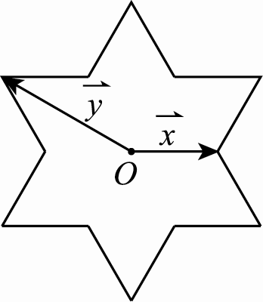
A．2 B．3 C．4 D．5

二、填空题（每题5分，共20分，把答案填在答题纸的横线上）
13.一个平面四边形的斜二测画法的直观图是一个边长为2的正方形，则原平面四边形的面积等于________．
14.已知，且，则
________
15. 在直三棱柱ABC-A₁B₁C₁中，若BCAC，A=，AC=4，M为中点，点P为BM中点，Q在线段上，且，则PQ的长度为______.
16.下列几个命题：
①函数是偶函数，但不是奇函数；
②设函数的定义域为,则函数与的图象关于轴对称；
③若函数为奇函数，则；
④已知，则的最小值为。
其中正确的有___________________。

三、解答题（本题共6小题，共70分，解答应写出文字说明、证明过程或演算步骤，写在答题纸的相应位置上）
17. （本题满分10分）
已知集合，
（1）若，求实数的值；
（2）若，求实数的取值范围。

18、（本题满分12分）
设函数是奇函数．
（Ⅰ）求常数的值；
（Ⅱ）若，，求的取值范围；
（Ⅲ）若，且函数在上的最小值为，求的值．

19.（本题满分12分）
从某企业生产的某种产品中抽取100件，测量这些产品的一项质量指标值，由测量表得如下频数分布表：
质量指标值分组 | [75，85） | [85，95） | [95，105） | [105，115） | [115，125）
频数 | 6 | 26 | 38 | 22 | 8

（1）在答题卡上作出这些数据的频率分布直方图 （用阴影表示）
（2）估计这种产品质量指标值的平均数及中位数
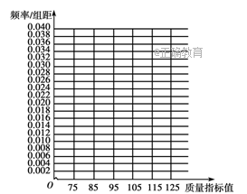
（3）根据以上抽样调查数据，能否认为该企业生产的这种产品符合“质量指标值不低于95的产品至少要占全部产品的80%”的规定？

20、（本题满分12分）
已知函数，．
（1）求函数在内的单调递增区间；
（2）若函数在处取到最大值，求的值；
（3）若（），判定方程在内没有实数解，说明理由．（参考数据：，）

21. (本小题满分12分) （请用两种方法解答）
如图，在几何体ABCDEF中，AB∥CD，AD＝DC＝CB＝1，∠ABC＝60°, 四边形ACFE为矩形，
平面ACFE⊥平面ABCD，CF＝1．
（1）求证：平面FBC⊥平面ACFE；
（2）点M在线段EF上运动，设平面MAB与平面FCB所成二面角的平面角为θ（θ90°），
试求cosθ的取值范围．
F
A
B
C
D
E
M

22. (本小题满分12分)
在平面直角坐标系xOy中，已知定点A(－4，0)、B(4，0)，动点P与A、B连线的斜率之积为－.
(1)求点P的轨迹方程；
(2)设点P的轨迹与y轴负半轴交于点C.半径为r的圆M的圆心M在线段AC的垂直平分线上，且在y轴右侧，圆M被y轴截得的弦长为r.
(ⅰ)求圆M的方程；
(ⅱ)当r变化时，是否存在定直线l与动圆M均相切？如果存在，求出定直线l的方程；如果不存在，说明理由．

2017～2018学年度高二上学期第二次月考理数参考答案
1.C 2.D 3.B 4.A 5.D 6.D 7.C 8.D 9.C 10.D 11.B
12.D 13.14.1 15. 16③
10.【解析】根据夹角为锐角，有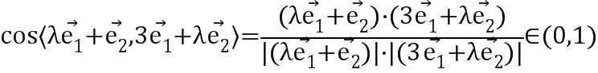，即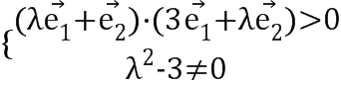，也即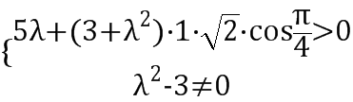，即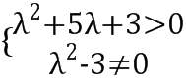，解得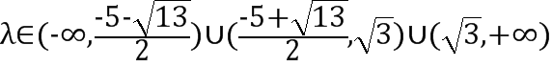.
11.把三棱锥扩展为三棱柱，画出几何体如下：
可以看出，上下底面中心连线中点与顶点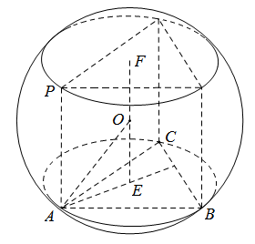连线即为球的半径，由已知，，根据勾股定理可得，则该球的体积为。
故本题正确答案为B。
12题
试题分析：欲求a+b的最大值﹐只需考虑右图中6个顶点的向量即可，讨论如下﹔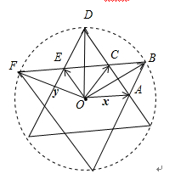

（1）∵﹐∴（a，b）=（1，0）；
（2）∵﹐∴（a，b）=（3，1）；
（3）∵﹐∴（a，b）=（1，2）；
（4）∵﹐
∴（a，b）=（3，2）；
（5）∵﹐∴（a，b）=（1，1）；
（6）∵﹐∴（a，b）=（0，1）﹒
∴a+b的最大值为3+2=5﹒
故选：D．
16、【解析】
试题分析：①函数是偶函数，也是奇函数，故①错误；对于②，若，则的图像不关于轴对称，故②错误；对于④，由若等号成立，不成立，则，没有最小值，故④错误，故选③．
17.解：（1）， （1）∵，
∴--------------5分
（2）
∵，∴，或∴，或--------10分
18、（Ⅰ）∵f（x）为奇函数，∴f（0）=0，∴k-1=0，∴k=1．经检验，k=1时符合题意----2分
（Ⅱ）因f（x）是奇函数，故f（x+2）+f（3-2x）>0可化为f（x+2）>f（2x-3）
∵0＜a＜1，∴f（x）在R上是单调减函数 ∴x+2＜2x-3，∴x>5
∴满足f（x+2）+f（3-2x）>0的x的取值范围为（5, +∞） ----5分
（Ⅲ）∵f（1）=，∴a-=，即3a²-8a-3=0∴ a=3（a= -舍去）---6分
∴g（x）=3^{2x}+3^{-2x}-2m（3^{x}-3^{-x}）=（3^{x}-3^{-x}）²-2m（3^{x}-3^{-x}）+2
令t=3^{x}-3^{-x}，∵x≥1，∴t≥f（1）=
∴（3^{x}-3^{-x}）²-2m（3^{x}-3^{-x}）+2=（t-m）²+2-m²
当m≥时，2-m²= -2，m=2，2＜，故m=2应舍去
当m＜时，（）²-2m×+2= -2，m=＜
综上所述：m=------------12分

19、（1）见解析；（2）100，99．7；（3）不．
【解析】
试题分析：（1）计算相应范围内的概率进而得出即可；（2）根据频率分布直方图中
计算平均数（各小矩形中点值与频率乘积的和）、中位数（左右两边的频率相同）的方法即
可得出；（3）计算质量指标值不低于95的产品的概率然后和80%比较即可．
试题解析：（1）
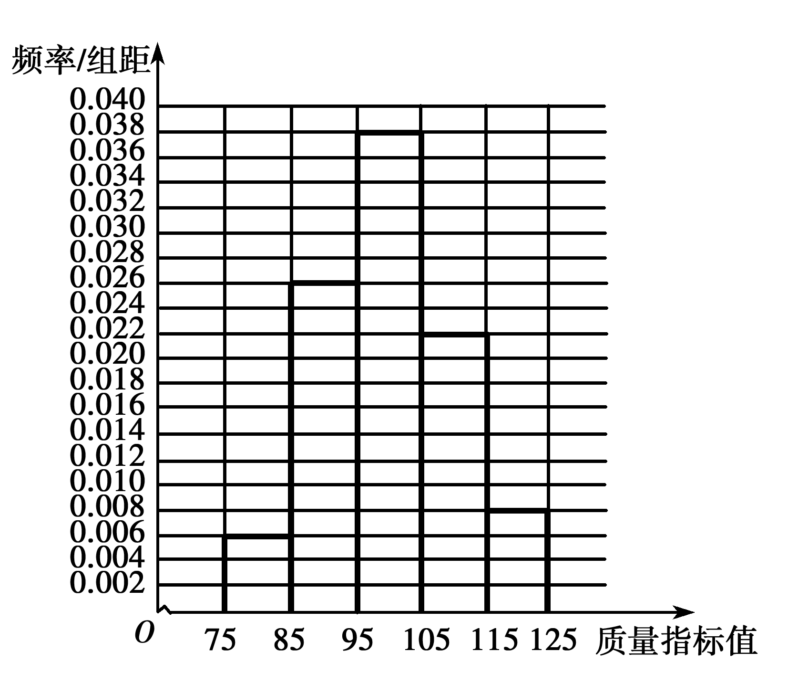
（2）质量指标值的样本平均数为＝80×0．06×＋90×0．26＋100×0．38＋110×0．22＋120×0．08＝100．
质量指标值的样本中位数为（99．7，99．74都行）
（3）质量指标值不低于95的产品所占比例的估计值为0．38＋0．22＋0．08＝0．68．…11分
由于该估计值小于0．8，故不能认为该企业生产的这种产品符合“质量指标值不低于95的产品至少要占全部产品80%”的规定．
21.（1）证明：在四边形ABCD中，∵AB∥CD，AD=DC=CB=1，∠ABC=60°,∴AB=2，
∴AC²=AB²+BC²-2AB·BC·cos60°=3,∴AB²=AC²+BC²,∴BC⊥AC.
∵平面ACFE⊥平面ABCD，平面ACFE∩平面ABCD=AC，BC⊂平面ABCD，
∴BC⊥平面ACFE. 又因为BC⊂平面FBC，
所以 平面ACFE⊥平面FBC， .............5分
(2)解：由(1)可建立分别以直线CA，CB，CF为x轴，y轴，z轴如图所示的空间直角坐标系，令FM=λ(0≤λ≤),则C(0，0，0)，A(，0，0)，B(0，1，0)，M(λ，0，1)，
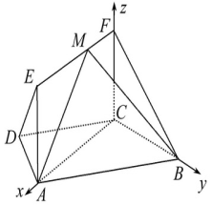
∴AB=(－，1，0)，BM=(λ，-1，1)，
设n₁=(x,y,z)为平面MAB的一个法向量，由,得
取x=1,则n₁=(1,,),∵n₂=(1,0,0)是平面FCB的一个法向量,
∴cos===...........10分
∵0≤λ≤,∴当λ=0时，cosθ有最小值，
当λ=时，cosθ有最大值.
∴cosθ∈［］..............12分
22.
（1）＝1(x≠±4)（2）(ⅰ)＋(y－r－3)²＝r².(ⅱ)y＝3和4x＋3y－9＝0与动圆M均相切
【解析】(1)设P(x，y)，则直线PA、PB的斜率分别为k₁＝、k₂＝.
由题意知·＝－，即＝1(x≠±4)．
所以动点P的轨迹方程是＝1(x≠±4)．
(2)(ⅰ)由题意C(0，－2)，A(－4，0)，
所以线段AC的垂直平分线方程为y＝2x＋3.
设M(a，2a＋3)(a＞0)，则圆M的方程为(x－a)²＋(y－2a－3)²＝r².
圆心M到y轴的距离d＝a，由r²＝d²＋，得a＝.
所以圆M的方程为＋(y－r－3)²＝r².
(ⅱ)假设存在定直线l与动圆M均相切．当定直线的斜率不存在时，不合题意．
设直线l：y＝kx＋b，则＝r对任意r＞0恒成立．
由，得r²＋(k－2)(b－3)r＋(b－3)²＝(1＋k²)r².
所以解得或
所以存在两条直线y＝3和4x＋3y－9＝0与动圆M均相切

